GUIA DE ACTIVIDADES

Nombre: _______________________________________________________________ Curso: Kinder____ Fecha: ________/_______/_______

LOS NÚMEROS DEL 1 AL 5
- Pinta los según la cantidad indicada.
- Escribe el número.
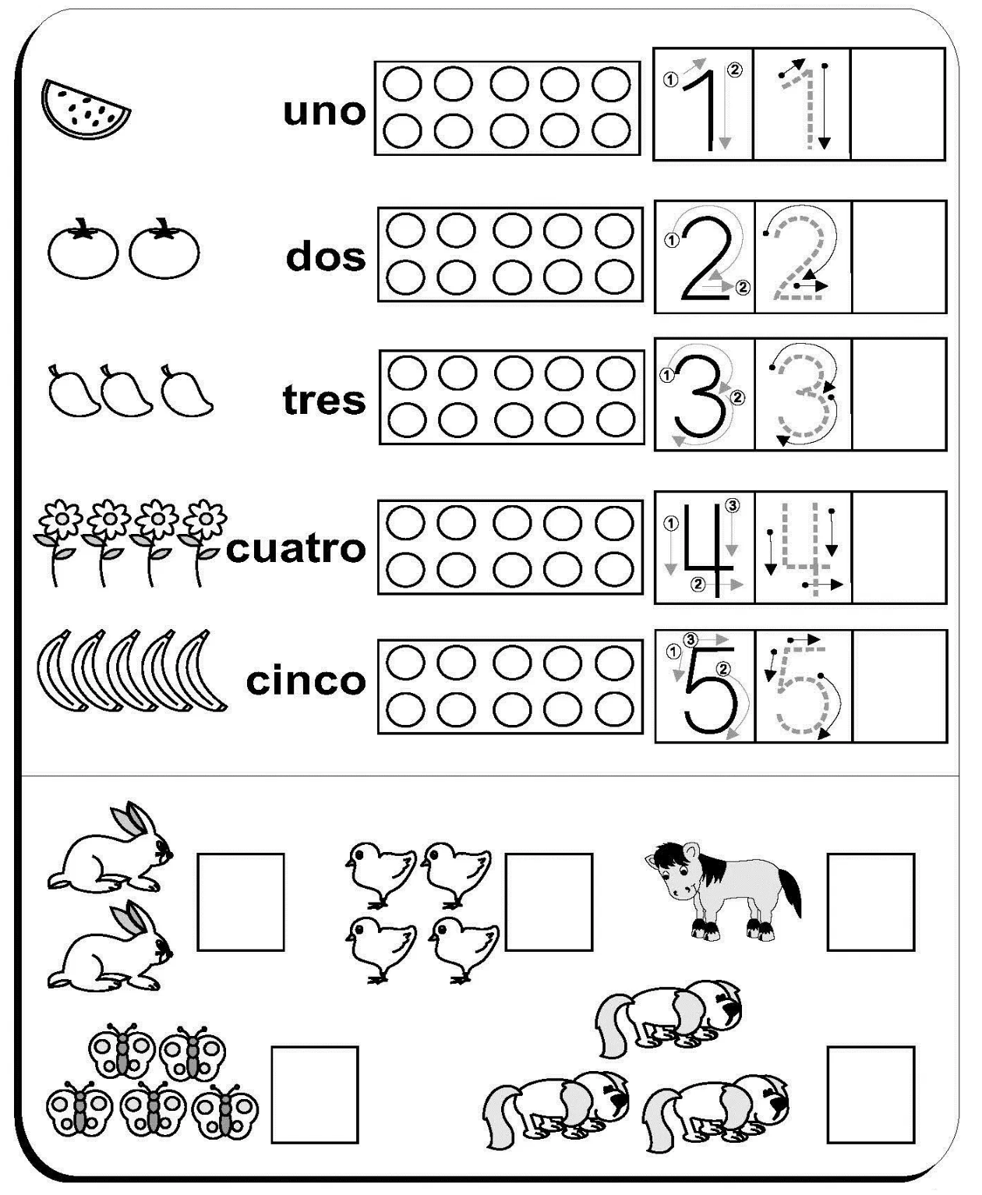
- Cuenta cada grupo de animales y escribe el número.

